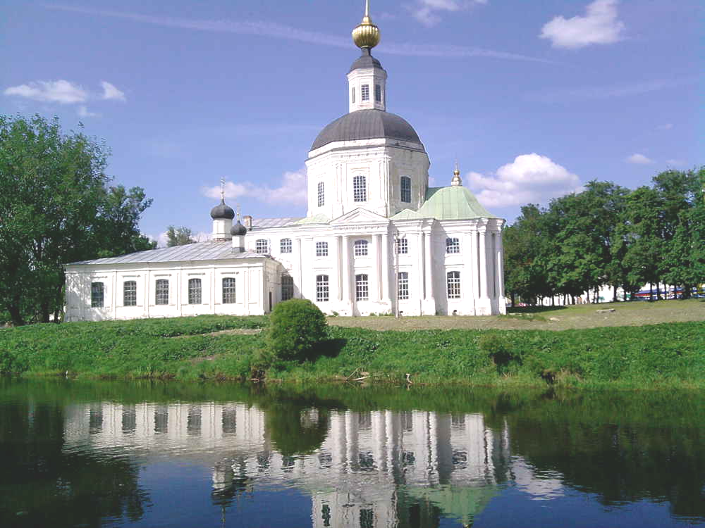

УТВЕРЖДАЮ.
Председатель комитета по культуре и туризму Администрации муниципального образования «Вяземский район» Смоленской области
_______________ В.А. Смирнов
«_____» ________________ 2021 г.

ПЛАН РАБОТЫ

муниципального бюджетного учреждения культуры
«ВЯЗЕМСКИЙ ИСТОРИКО-КРАЕВЕДЧЕСКИЙ МУЗЕЙ»
(МБУК «ВИКМ»)

на 2022 год

ТЕМА ГОДА
«2022 год - Год культурного наследия народов России»
(указ Президента РФ от 30.12.2021 г. №745)

ЮБИЛЕЙНЫЕ ДАТЫ ГОДА

105 лет Февральской (23.02.1917) и Октябрьской (25.10.1917) революциям
125 лет со дня рождения генерал-лейтенанта М.Г. Ефремова (27.02.1897)
80 лет подвигу 33-й армии и ее командарма М.Г. Ефремова (19.04.1942)
525 лет Российскому гербу (1497)
210 лет Вяземскому сражению, состоявшемуся 22 октября 1812 г.
80 лет со дня гибели вяземских подпольщиков (10.12.1942)

ЮБИЛЕИ ВЫДАЮЩИХСЯ ЛИЧНОСТЕЙ НА ВЯЗЕМСКОЙ ЗЕМЛЕ
130 лет со дня рождения архитектора-реставратора Барановского Петра Дмитриевича (09.02.1892)
125 лет со дня рождения генерал-лейтенанта Ефремова Михаила Григорьевича (11.03.1897)
100 лет со дня рождения героя Советского Союза Вишенкова Владимира Михайловича (15.05.1922)
220 лет со дня рождения адмирала Нахимова Павла Степановича (05.07.1802)
120 лет со дня рождения первого советского стратонавта Прокофьева Георгия Алексеевича (17.08.1902)
110 лет со дня рождения ученого, конструктора роторных линий Кошкина Льва Николаевича (25.10.1912)
100 лет со дня рождения народного артиста СССР Папанова Анатолия Дмитриевича (31.10.1922)
125 лет со дня рождения народного артиста СССР Плотникова Николая Сергеевича (05.11.1897)
130 лет со дня рождения генерал-лейтенанта Лукина Михаила Федоровича (18.11.1892)
150 лет со дня рождения внучки А.С. Пушкина Мезенцовой Веры Александровны (30.12.1872)

ОСНОВНЫЕ НАПРАВЛЕНИЯ СФЕРЫ ДЕЯТЕЛЬНОСТИ

1. Осуществление научно-исследовательской, научно-фондовой и экспозиционной работы:
- комплектование и формирование музейных фондов, музейных коллекций, пополнение фондов, обеспечение сохранности экспонатов и музейных коллекций;
- изучение и описание музейных предметов и музейных коллекций.
2. Организация и проведение сменных, постоянных, тематических выставок, презентаций; научно-практических конференций, краеведческих чтений, совершенствование на базе фондовых коллекций экспозиций.
3. Обеспечение населению доступа к музейным экспонатам и музейным экспозициям:
- осуществление экскурсионного обслуживания населения, туристов;
- изготовление копий с музейных экспонатов и копий с документов из Фондов Учреждения;
- оказание методической и консультационной помощи учреждениям, организациям; частным лицам;
- разработка новых тематических экскурсий по музею;
- разработка и осуществление рекламных мероприятий для популяризации и увеличения посещаемости музея, а также издательская и полиграфическая деятельность.
4. Функционирование во взаимосвязи со школой, библиотекой и другими учреждениями, находящимися в зоне обслуживания.
5. Участие в федеральных, областных программах развития культуры России.

ОСНОВНЫЕ ПОКАЗАТЕЛИ

количество посещений |  | количество  экспозиций, выставок |  | ЧИСЛО ПРЕДМЕТОВ |  | Количество экскурсантов
всего | несовершЕн  нолетние | всего | сменных | всего | пРедстав  ЛЕННЫе | всего | несовершен  нолетние
12 402чел | 4 500 чел | 18 шт | 16 шт | 22 406 шт | 1 640 шт | 8 300 чел | 1 800 чел

ОРГАНИЗАЦИОННЫЕ МЕРОПРИЯТИЯ

№  п/п | Наименование | Сроки | Ответственный исполнитель
1. | Проведение производственных совещаний | последняя среда месяца | директор МБУК «ВИКМ» Селявина О.Е.
2. | Проведение собраний трудового коллектива | 1 раз в квартал | директор МБУК «ВИКМ» Селявина О.Е.
3. | Направление на конференции, в архивы (ИИМК) | в течение года | директор МБУК «ВИКМ» Селявина О.Е.

УКРЕПЛЕНИЕ И РАЗВИТИЕ МАТЕРИАЛЬНО-ТЕХНИЧЕСКОЙ БАЗЫ

№  п/п | Наименование | Сроки | Ответственный исполнитель
1. | Шлифование полов в здании музея ((при наличии средств) – 400 тыс. | III квартал | директор МБУК «ВИКМ» Селявина О.Е.
2. | Проведение очищения вентиляционных шахт помещения выстзала (ул. Ленина, 1/2) | I квартал | директор МБУК «ВИКМ» Селявина О.Е.
3. | Составление проектно-сметной документации по ремонту здания памятника истории и культуры федерального значения Богородицкой церкви (при наличии средств) – 20 млн. руб. при налич. средств | III квартал | директор МБУК «ВИКМ» Селявина О.Е.
4. | Ремонт потолка в здании музея на пл. Советская, 3, т.к. есть угроза обрушения, ибо прецедент был в 2017 г. в вестибюле музея (средства бюджета) – 200 тыс. | III квартал | директор МБУК «ВИКМ» Селявина О.Е.

МЕРОПРИЯТИЯ МЕЖДУНАРОДНОГО,
ВСЕРОССИЙСКОГО И МЕЖРЕГИОНАЛЬНОГО ЗНАЧЕНИЯ

№  п/п | Наименование | Сроки | Ответственный исполнитель
1. | Митинг-реквием в день памяти генерал-лейтенанта М.Г. Ефремова (19.04.1942), посвященный 78-й годовщине подвига 33-й армии и ее командарма | 19 апреля | Директор МБУК «ВИКМ» Селявина О.Е.
2. | Проведение в рамках международной акции «Ночь музеев» музейного вечера с привлечением театральных и музыкальных работников | 18 мая | Директор МБУК «ВИКМ» Селявина О.Е.

ОБЛАСТНЫЕ МЕРОПРИЯТИЯ КАЛЕНДАРНОГО ПЛАНА

1. | Проведение интерактивной экскурсии «Путь человека бесконечно доброго сердца» в рамках Восьмого открытого театрального фестиваля имени А.Д. Папанова, посвященного 95-летию со дня рождения народного артиста (31.10.1922) | 29 октября | Гл. хранитель МБУК «ВИКМ» Петрова Ю.В.

МУНИЦИПАЛЬНЫЕ МЕРОПРИЯТИЯ КАЛЕНДАРНОГО ПЛАНА

Январь
1. | Тематическая экскурсия «Легендарный партизанский командир», посвященная 112-й годовщине со дня рождения героя Советского Союза Константина Заслонова | 11 января | Экскурсовод Дворцова А.В.
2. | Музейный урок «Ум и дела твои бессмертны…» - к 227-летию со дня рождения Грибоедова Александра Сергеевича (15.01.1795) | 11-15 января | Директор МБУК «ВИКМ» Селявина О.Е.
3. | Передвижная выставка «Советские военнопленные в Норвегии», организованная посольством Норвегии в Российской Федерации в рамках проекта «Болезненное Наследство» в Международный день памяти жертв Холокоста | 27 января | Научный сотрудник Александрова О.В.
4. | Музейный вечер «Незаурядная Екатерина Клетнова», посвященный 152-й годовщине со дня рождения краеведа, археолога, этнографа Е.Н. Клетновой | 28 января | Директор МБУК «ВИКМ» Селявина О.Е.
Февраль
5. | Выставка фотографий первой трети ХХ века «Есть что-то бодрящее в этой усталости – трудовой, творческой, революционной», посвященная 105-летию Февральской революции | 17 февраля | Гл. хранитель МБУК «ВИКМ» Петрова Ю.В.
6. | Музейный вечер, посвященный 100-летию поэта-вязьмича Бодренкова Алексея Михайловича (23.02.1922) | 22 февраля | Директор МБУК «ВИКМ» Селявина О.Е.
7. | Тематический вечер «Несломленный генерал», посвященный 125-летию со дня рождения М.Г. Ефремова (27.02.1897) и приглашением автора книги о генерале В.М. Мельникова | 25 февраля | Директор МБУК «ВИКМ» Селявина О.Е.
Март
8. | Музейный урок «Павел Гроховский - создатель первых образцов техники ВДВ», посвященный 123-й годовщине со дня рождения П.И. Гроховского | 3 марта | Директор МБУК «ВИКМ» Селявина О.Е.
9. | Персональная выставка работ члена Союза акварелистов России Нины Сколышевой | 4 марта | Научный сотрудник Александрова О.В.
10. | Музейный урок «Вязьма в годы Великой Отечественной войны» – к 79-й годовщине освобождения Вязьмы от фашистских захватчиков | 12 марта  12.00 | Директор МБУК «ВИКМ» Селявина О.Е.
11. | Выставка из фондов Вяземского историко-краеведческого музея в музее-заповеднике «Хмелита» «Традиции народного костюма Вяземского уезда конца XIX - начала ХХ вв». | 11 марта | Гл. хранитель МБУК «ВИКМ» Петрова Ю.В.
12. | Цикл тематических экскурсий к 79-й годовщине освобождения Вязьмы «В тебе, действительно, увязли врага отборные войска» | 9-13 марта | Экскурсоводы МБУК «ВИКМ»
Апрель
13. | Персональная выставка члена Союза художников России Александра Мартиросова | 8 апреля | Научный сотрудник Александрова О.В.
14. | Митинг-реквием в день памяти генерал-лейтенанта М.Г. Ефремова (19.04.1942), посвященный 80-й годовщине подвига 33-й армии и командарма | 19 апреля | Директор МБУК «ВИКМ» Селявина О.Е. | апрель | директор МБУК ВИКМ
Май
15. | Фотовыставка военного корреспондента Василия Аркашева «Фронтовыми дорогами» из фондов Вяземского историко-краеведческого музея | 6 мая | Научный сотрудник Александрова О.В.
16. | Передвижная выставки из фондов музея, посвященная 77-й годовщине Великой Победы «Поклонимся великим тем годам» | 9 мая | Гл. хранитель МБУК «ВИКМ» Петрова Ю.В.
17. | Проведение тематической экскурсии «Людмила Касаткина – человек и актриса» - к 97-летию со дня рождения Людмилы Ивановны Касаткиной (15.05.1925) | 14 мая  12.00 | Научный сотрудник Иванова Г.А.
18. | Вечер в рамках международной акции «Ночь в музее» с привлечением театральных и музыкальных работников музейного вечера | 18 мая | Научный сотрудник Иванова Г.А.
Июнь
19. | Выставка произведений вяземских художников «Мой любимый город», посвященная Дню города + матушка Агния вышивки | 10 июня | Научный сотрудник Александрова О.В.
20. | Музейная лекция «Почему был подписан Поляновский мир» | 14 июня | Научный сотрудник Иванова Г.А.
21. | Выставка изделий сульфидно-цинкового стекла завода «Красный май» из частной коллекции Екатерины Волковой | 24 июня | Гл. хранитель МБУК «ВИКМ» Петрова Ю.В.
22. | Цикл тематических экскурсий «Нам объявили, что началась война», посвященных 81-й годовщине начала Великой Отечественной войны и Смоленскому оборонительному сражению 10 июля – 10 сентября 1941 г. | 14-22 июня | Экскурсоводы
Июль
23. | Музейная лекция с демонстрацией фрагментов фильма «Адмирал Нахимов», посвященная 220-й годовщине со дня рождения П.С. Нахимова | 5 июля | Научный сотрудник Иванова Г.А.
20. | Юбилейная выставка скульптура, члена Союза художников России Константина Куликова | 22 июля | Научный сотрудник Александрова О.В.
21. | Мультимедийная выставка «Летопись народной войны» в рамках проекта «Территория Победы» | 29 июля | Научный сотрудник Иванова Г.А.
Август
22. | Открытие выставки революционной книги из фондов музея «С.А. Есенин», посвященной 105-летию Октябрьской революции | 11 августа | Научный сотрудник Александрова О.В.
23. | Музейный урок, посвященный 120-летию со дня рождения первого советского стратонавта Прокофьева Георгия Алексеевича (17.08.1902) | 17 августа | Директор МБУК «ВИКМ» Селявина О.Е.
Сентябрь
24. | Безвозмездная обзорная экскурсия по музею для школьников в День знаний | 1 сентября | Научный сотрудник Иванова Г.А.
25. | Персональная выставка Натальи Лобенко «Книжная графика. Графический дизайн» | 2 сентября | Научный сотрудник Александрова О.В.
26. | Музейный показ фильма «Владимир Арсеньев. Тайны жизни и смерти», созданного по заказу федерального агентства по печати и массовым коммуникациям | 9 сентября | Научный сотрудник Иванова Г.А.
27. | Передвижная выставка из фондов Вяземского историко-краеведческого музея «Нам дороги эти позабыть нельзя» к 74-й годовщине освобождения Смоленщины в ДК «Центральный» | 25 сентября | Гл. хранитель МБУК «ВИКМ» Петрова Ю.В.
Октябрь
28. | Выставка «Герои Вяземского рубежа воинской доблести», посвященная памяти ополченцев-защитников Москвы | 7 октября | Научный сотрудник Александрова О.В.
29. | Музейный урок «Награжденный медалью №1» к 110-летию со дня рождения ученого, конструктора роторных линий Кошкина Льва Николаевича (25.10.1912) | 12 октября | Научный сотрудник Иванова Г.А.
30. | Установка новой памятной доски на доме 8 по ул. Восстания в год 135 летия со дня рождения Герасима Овсяника | 25 октября | Директор МБУК «ВИКМ» Селявина О.Е.
31. | Тематическая экскурсия «Сущность человека проявляется в изображении другого», приуроченная к 100-летию со дня рождения Анатолия Дмитриевича Папанова | 29 октября | Гл. хранитель МБУК «ВИКМ» Петрова Ю.В.
Ноябрь
32. | Безвозмездная экскурсия «Скажи-ка, дядя, ведь недаром Москва, спаленная пожаром французам отдана», посвященная 210-й годовщине Вяземского сражения (22.10.1812) | 3 ноября | Директор МБУК «ВИКМ» Селявина О.Е.
33. | Музейный вечер «Великий вахтанговец – наш земляк» к 125 лет со дня рождения народного артиста СССР Плотникова Сергея Николаевича (05.11.1897) | 4 ноября | Гл. хранитель МБУК «ВИКМ» Петрова Ю.В.
34. | Персональная выставка произведений Юрия Лисицкого (г. Гагарин) | 25 ноября | Научный сотрудник Александрова О.В.
Декабрь
35. | Цикл тематических лекций ко Дню защитников Отечества «Вязьмичи – герои подпольной и партизанской деятельности, герои Советского Союза» | 9 декабря | Экскурсоводы, научные сотрудники
36. | Мультимедийная выставка «Н.Ф. Ватутин. Полководец Победы» в рамках проекта «Территория Победы» | 16 декабря | Научный сотрудник Иванова Г.А.
37. | Музейный вечер «В них обретает сердце пищу», посвящённый 150-летию со дня рождения внучки А.С. Пушкина Мезенцовой Веры Александровны (30.12.1872) | 20 декабря | Гл. хранитель МБУК «ВИКМ» Петрова Ю.В.

КАДРОВАЯ РАБОТА

Требуется в музее ставка хранителя музейных фондов: ответственного за сохранение музейных экспонатов (обработка, просушка, реставрация и т.д.), поскольку главный хранитель занят постановкой на учет экспонатов и внесением сведений в инвентарные книги и АИС «Музей-3».
Для организации образовательных программ в музее требуется введение ставки методиста – специалиста, работающего с младшими и старшими школьниками, изучающими историю края.

СРЕДСТВА НА ПОПОЛНЕНИЕ ФОНДОВ Д.Б. ЗАЛОЖНЫ В БЮДЖЕТЕ
Планируем заработать за счет основной деятельности музея 500 тыс. рублей, из них не менее 1/5 направить на приобретение экспонатов, т.к. бюджет средств на эти расходы не выделяет.

Директор МБУК «ВИКМ» О.Е. Селявина

